Міністерство освіти і науки України

Харківський національний університет імені В.Н. Каразіна

Факультет комп’ютерних наук

# ЛАБОРАТОРНА РОБОТА № 12

з дисципліни «Алгоритми комп`ютерної фізики»

Тема: «Осцилятор Ван-дер-Поля.

Автоколивальна система з жорстким збудженням.

Дослідження субкритичної біфуркації Андронова-Хопфа.»

Виконав:

студент 3 курсу

групи КС-32

Безрук Ю.Р.

Перевірив:

Аверков Ю.О.

Харків – 2020

# ХОД РАБОТЫ

**Задание 1.**

Для каждого случая изменяем значение бифуркационного параметра так, чтобы удовлетворялось соответствующее случаю условие на этот параметр.

Рассмотрим первый случай: бифуркационный параметр меньше критического.

Значения параметров системы:

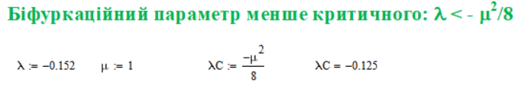

В данном случае на фазовой плоскости имеется единственное состояние равновесия типа «устойчивый фокус».

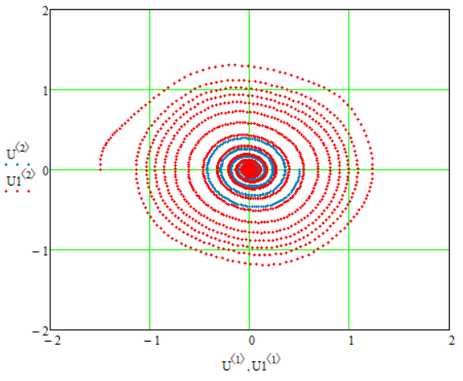

Рисунок 1 – Фазовый портрет системы при условии, что *λ* < -*μ*2/8*.*

Зависимости «координат» от времени демонстрируют затухающие колебания.

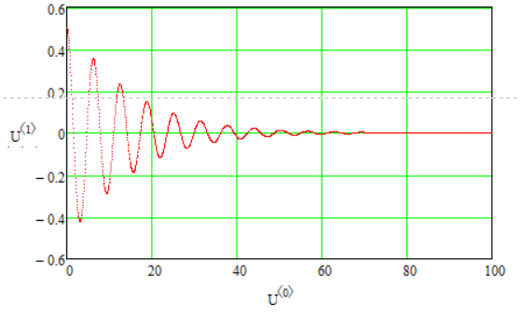

Рисунок 2 – Характеристика зависимости координаты U‹1› от времени U‹0›.

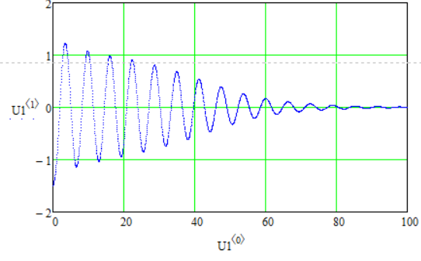

Рисунок 3 – Характеристика зависимости координаты U1‹1› от времени U1‹0›.

Рассмотрим второй случай: бифуркационный параметр -*μ*2/8 <*λ* < 0*.*

Значение параметров системы:

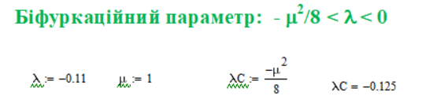

В данном случае на фазовой плоскости присутствуют два предельных цикла: «неустойчивый» и «устойчивый». С ростом *λ* устойчивый цикл увеличивается в размерах, а неустойчивый – уменьшается.

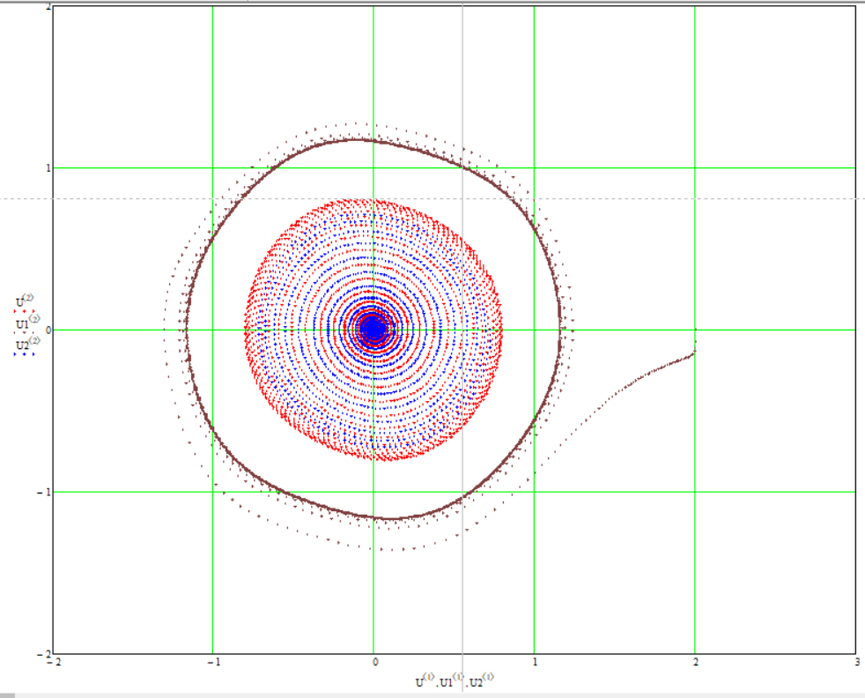

Рисунок 4 – Фазовый портрет системы при условии, что -*μ*2/8 < *λ* < 0*.*

Зависимости «координат» от времени U‹1›(U‹0›) и U1‹1›(U‹0›), построенные для начальных значений ν и ν1, лежащих в бассейне притяжения устойчивого предельного цикла, демонстрируют стремление к колебаниям с одинаковой амплитудой.

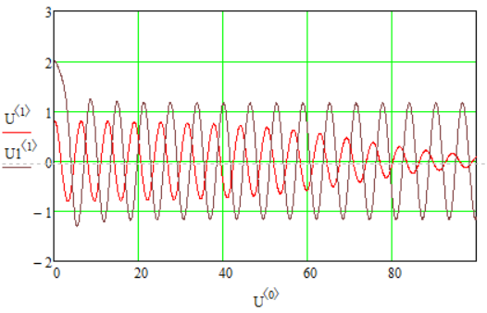

Рисунок 5 – Характеристика зависимости координат U‹1› и U1‹1› от времени U‹0›.

Зависимость «координат» от времени U2‹1›(U‹0›), построенная для начальных значений ν2, лежащих в бассейне притяжения неустойчивого предельного цикла, демонстрирует затухающие колебания.

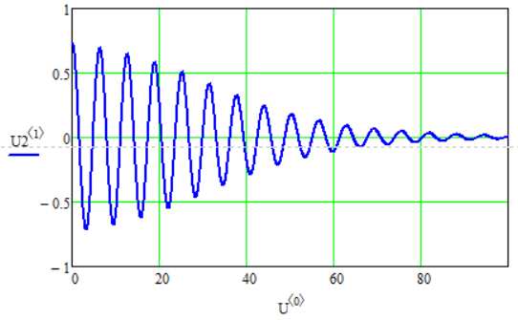

Рисунок 6 – Характеристика зависимости координаты U2‹1› от времени U‹0›*.*

Рассмотрим третий случай: бифуркационный параметр *λ* > 0.

Значение параметров системы:

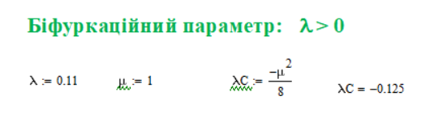

В этом случае на фазовой плоскости присутствует только один – устойчивый предельный цикл. Колебания возникают при сколь угодно малом положительном значении *λ*, причем их амплитуда будет сразу иметь конечную величину как это следует из зависимости *ρ*(*λ*), рассмотренной в случае 2.

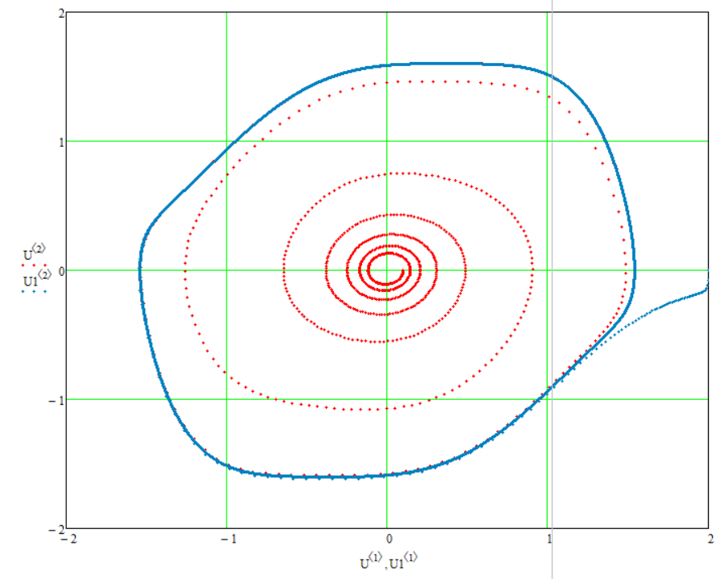

Рисунок 7 – Фазовый портрет системы при условии, что *λ* > 0*.*

Зависимости «координат» от времени U‹1›(U‹0›) и U1‹1›(U1‹0›), построенные для начальных значений ν и ν1, лежащих в бассейне притяжения устойчивого предельного цикла, демонстрируют стремление к колебаниям с одинаковой амплитудой.

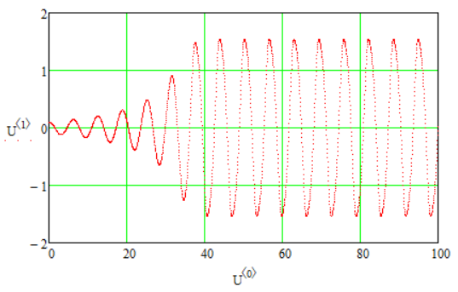

Рисунок 8 – Характеристика зависимости координаты U‹1› от времени U‹0›.

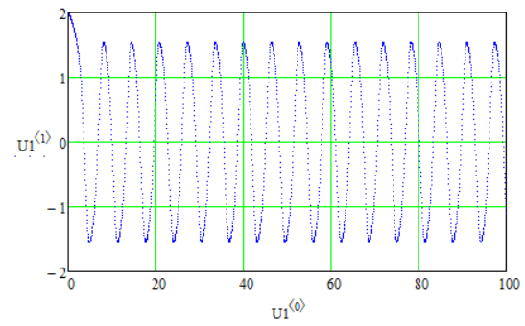

Рисунок 9 – Характеристика зависимости координаты U1‹1› от времени U1‹0›.

**Задание 2.**

Для второго случая подбираем такие векторы начальных значений ν и ν1, чтобы они лежали в бассейне притяжения устойчивого предельного цикла.

Значения векторов начальных значений:

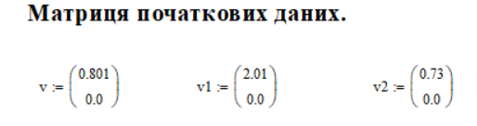

С ростом λ устойчивый цикл увеличивается в размерах, а неустойчивый – уменьшается. Это демонстрирует график зависимости квадрата амплитуды колебаний от бифуркационного параметра *λ* . На этом графике красная кривая соответствует устойчивому предельному циклу, а синяя – неустойчивому. Видно, что при *λ* < -*μ*2/8 оба предельных цикла отсутствуют (на фазовой плоскости имеется единственное состояние равновесия типа «устойчивый фокус). При -*μ*2/8 <*λ* < 0 присутствуют оба предельных цикла. Это означает то, что для возбуждения незатухающих колебаний начальное возбуждение автоколебательной системы должно находится в бассейне притяжения устойчивого предельного цикла, т.е. иметь конечную величину в отличие от рассмотренной ранее суперкритической (нормальной) бифуркации Андронова-Хопфа для автоколебательной системы с мягким возбуждением.

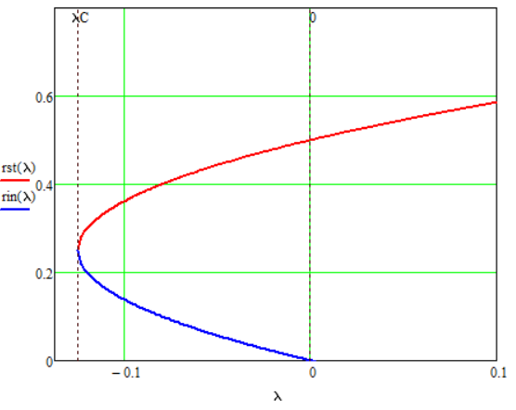

Рисунок 10 – График зависимости *ρ*(*λ*).